

**特定非営利活動法人日本ノルディックウォーキング協会**

**ノルディックウォ－キング　指導者養成講習会のご案内**

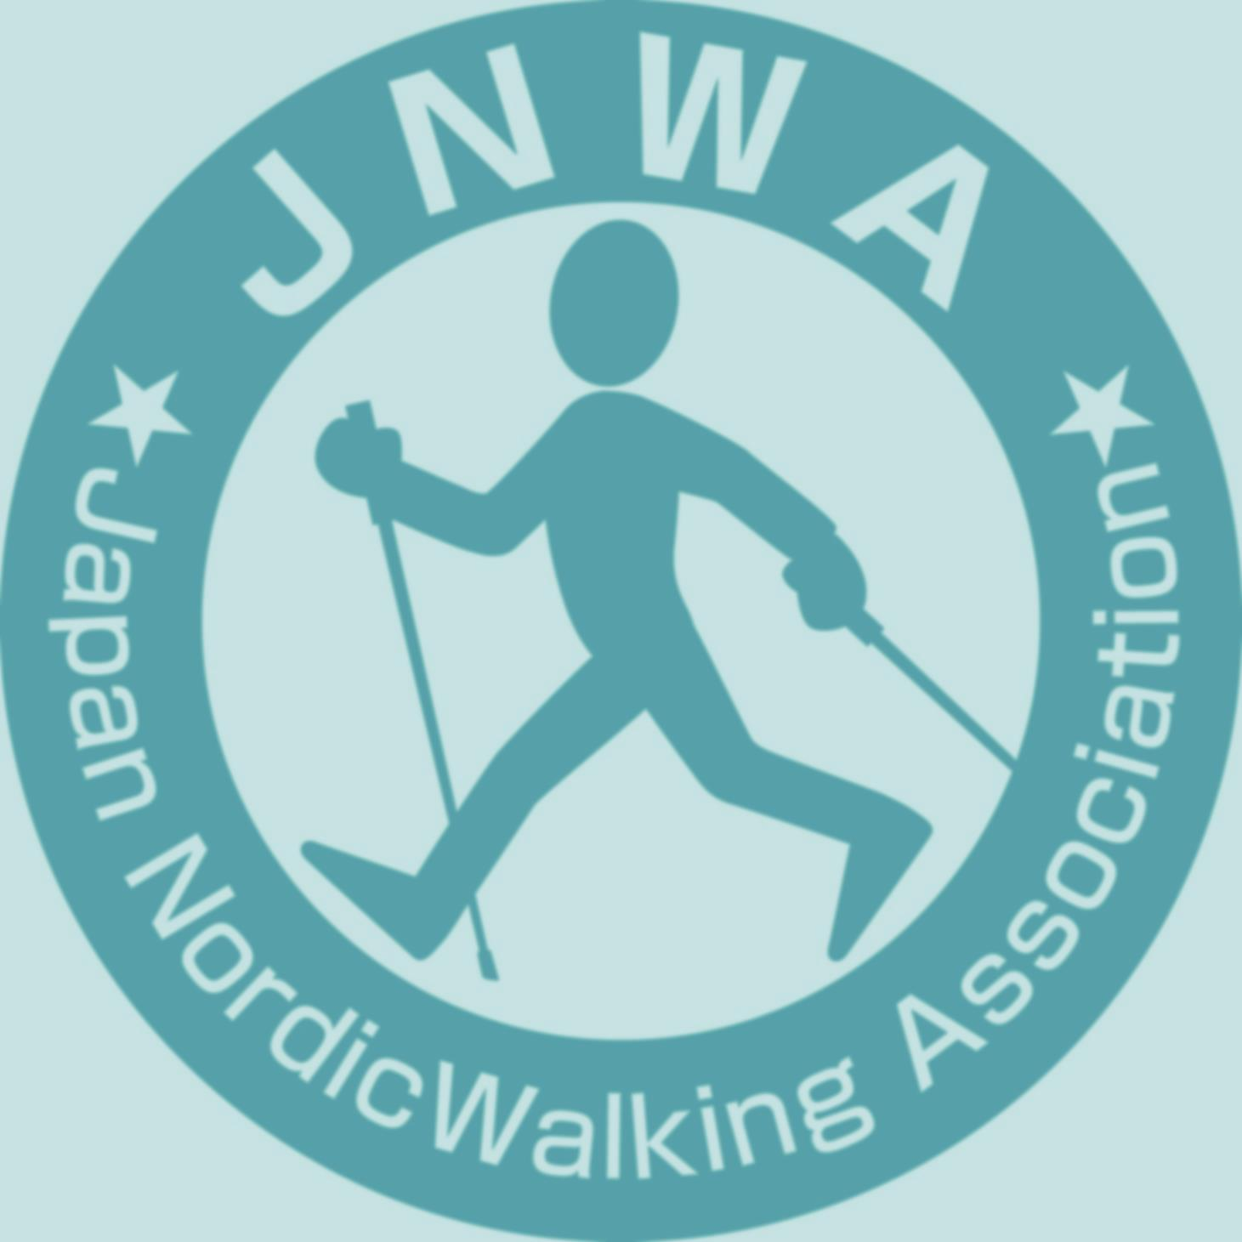

日　程：２０２５年9月23日（火・祝日）　９時３０分～１５時３０分

会　場：国立オリンピック記念青少年総合センター（東京都渋谷区）

　　　　　　小田急線「参宮橋駅」より徒歩7分

主　催：特定非営利活動法人 日本ノルディックウォーキング協会

講　師：特定非営利活動法人 日本ノルディックウォーキング協会マスタートレーナー

受講対象：ノルディックウォーキングを経験済みで、普及と指導に意欲のある方

講習費：15,000円（当日徴収します。）

（内訳：講習費7,500円、公認登録料3,000円、初年度年会費3,000円、テキスト代1,500円）

＊受講後、JNWAインストラクターとして登録致します。翌年度以降年会費として3,000円/年をご負担ください。

締め切り：２０２５年9月15日（月）必着　（定員：１0名）

　　　　　講習スケジュール：9時30分～15時30分

　　　　　机上講習　1時間　＋　実技講習　4時間　（途中休憩あり）

　　　　　＊当日の状況により講習スケジュールを変更する場合があります。

　　　　　＊雨天でも屋外歩行します。

持ち物：ノルディックウォーキング専用ポール/筆記用具/飲み物/タオル/着替え

　　　　　天候によりレインウェアをご用意ください。身体を動かしやすい服装、

　　　　　履き慣れたシューズにてご受講ください。マスク等各自ご用意ください。

　　　　　当日の詳細は、お申し込み頂いた方にご案内致します。

　　　　　特定非営利活動法人日本ノルディックウォーキング協会

　　　　　〒170-0002　東京都豊島区巣鴨1-25-7

　　　　　TEL　03-6861-3605　　FAX　03-6861-3606

　　　　　MAIL　info@jnwa.org　　URL　<http://www.jnwa.org>

**ノルノルディックウォ－キング　指導者養成講習会　申込書**

申込日：　　　　年　　　　月　　　　日

|  |  |
| --- | --- |
| 講習日  　講習場所 | ２０２５　年　9　月　2３　日（火・祝日）  　国立オリンピック記念青少年総合センター |
| フリガナ（ローマ字）  氏　名 |  |
| 住　所 | 〒　　　- |
| 連絡先 | TEL　　　　　　　　　－　　　　　　　　　－  　携帯　　　　　　　　　－　　　　　　　　　－ |
| メールアドレス | ＠ |
| 生年月日 | 年　　　　　　月　　　　　　日 |
| 所属団体  （会社など） |  |
| 領収証宛名 |  |
| 備　考  指導経歴/保有資格 |  |

特定非営利活動法人日本ノルディックウォーキング協会　〒170-0002　東京都豊島区巣鴨1-25-7

TEL：03-6861-3605　　FAX：03-6861-3606　　MAIL：info@jnwa.org

【個人情報の取り扱いについて】

　お預かりしました個人情報につきましては、当協会本部事務局及び各事務局からのご案内（以下のとおり）のみ使用致します。

　・協会活動情報の発送・各種イベントや講習会開催等のお知らせ・指導者派遣依頼・年会費納付依頼・その他